Lección 5: Encontremos la diferencia
- Encontremos diferencias hasta 10.

Calentamiento: Conversación numérica: Valor desconocido hasta 10
En cada caso, encuentra el número que hace que la ecuación sea verdadera.
- 6+aaaiaaai=10
- 10−6=aaaiaaai
- 8+aaaiaaai=10
- 10−2=aaaiaaai

5.1: Distintas formas de encontrar la diferencia
Mai, Diego y Noah encontraron el valor de $10−6$.
- Diego dijo: “Yo puedo quitar”.
- 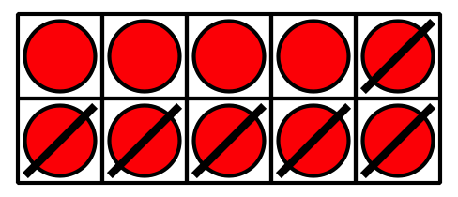
- ¿Qué quiso decir Diego?
Prepárate para explicar cómo pensaste de una forma que los demás entiendan.
- Mai dijo: “Yo puedo contar hacia adelante”.
- 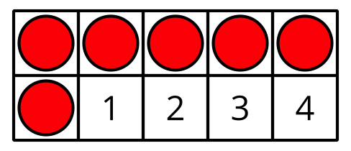
- ¿Qué quiso decir Mai?
Prepárate para explicar cómo pensaste de una forma que los demás entiendan.
- Noah dijo: “Yo puedo usar lo que sé sobre $6+4$ para ayudarme”.
¿Qué quiso decir Noah?
Prepárate para explicar cómo pensaste de una forma que los demás entiendan.

5.2: Cadenas de restas
Encuentra el valor de cada diferencia en la cadena de restas.
Explica lo que observas.
Grupo 1:
$6−1$
$6−2$
$6−3$
$6−4$
¿Qué observas?
¿Por qué crees que esto ocurre?
Prepárate para explicar cómo pensaste de una forma que los demás entiendan.
Grupo 2:
$9−8$
$9−7$
$9−6$
$9−5$
¿Qué observas?
¿Por qué crees que esto ocurre?
Prepárate para explicar cómo pensaste de una forma que los demás entiendan.

5.3: El valor de la diferencia
Encuentra el valor de cada diferencia.
- $9−6$
- $10−3$
- $7−3$
- $9−5$
- $8−6$
- $6−5$
- $9−4$
- $10−7$
© CC BY 2021 Illustrative Mathematics®

